**I.E.M. “NUESTRA SEÑORA DE GUADALUPE”**

**P. SABER ESTADÍSTICA Grado 10**

**Tema: Gráfico Circular Profesor: Franco Melo**

**NIVEL 1**

1. El gráfico circular **NO** se utiliza para representar:

A. la frecuencia acumulada

B. La frecuencia absoluta

C. la frecuencia porcentual

D. La frecuencia relativa

2. El mes pasado un almacén vendió cobijas de tres materiales distintos. La información se presentó en el siguiente diagrama de barras.

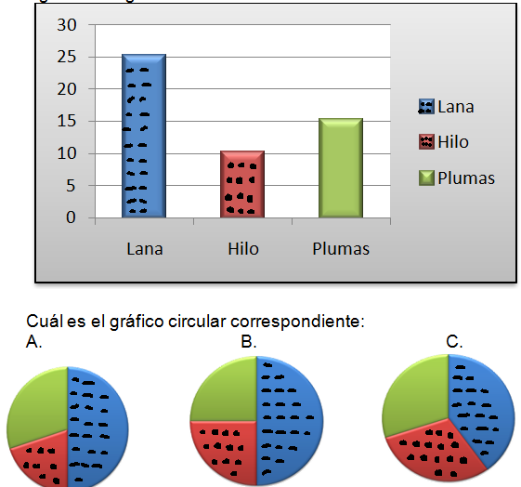

Cuál es el gráfico circular corre

RESPONDA LAS PREGUNTAS 3 Y 4 DE ACUERDO AL SIGUIENTE ENUNCIADO

En un colegio residencial se realizo una encuesta a los 600 habitantes. La pregunta fue: ¿qué actividad se debe organizar para el periodo de vacaciones, un club musical o un salón de juegos?

Los resultados están representados en el gráfico circular.

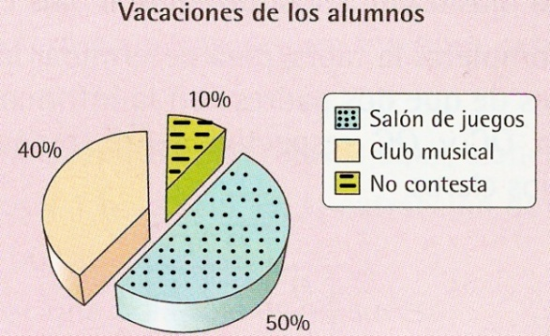

3. ¿Cuántas personas no respondieron?

A. 160 B. 60 C. 300 D. 240

4. ¿Qué ángulo se debió utilizar para el sector correspondiente a club musical?

A. 136° B. 144° C. 75° D. 180°

5. En un campeonato de fútbol, un equipo empató dos (2) partidos, perdió uno (1) y ganó cinco (5). La gráfica que mejor representa los resultados obtenidos por este equipo es

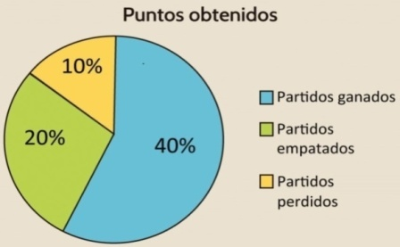A.

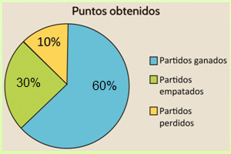

B.

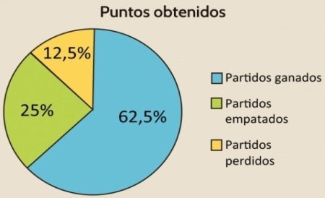C.

6. El alcalde de una ciudad le preguntó a 750 habitantes: ¿cree usted que es beneficioso para el sector, la construcción de un parque de diversiones? Los resultados se muestran en la siguiente tabla:

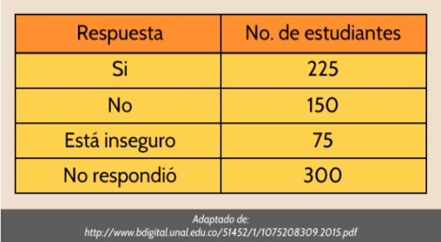

El gráfico que mejor representa los resultados es**:**

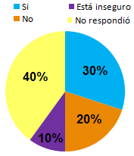**A. B.**

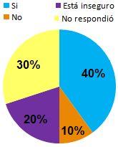

**C.**

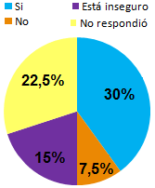

**I.E.M. “NUESTRA SEÑORA DE GUADALUPE”**

**P. SABER ESTADÍSTICA Grado 10**

**Tema: Gráfico Circular Profesor: Franco Melo**

**NIVEL 2**

6. El alcalde de una ciudad le preguntó a 750 habitantes: ¿cree usted que es beneficioso para el sector, la construcción de un parque de diversiones? Los resultados se muestran en la siguiente tabla:

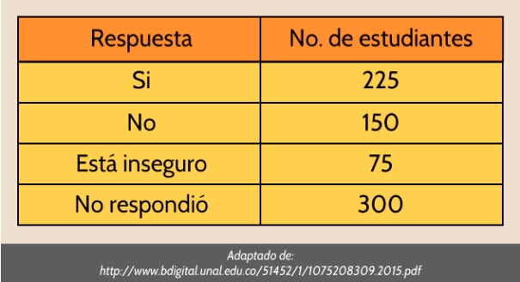

El gráfico que mejor representa los resultados es**:**

**A. B.**



**C.**



7. Los salarios mensuales de los 25 empleados de una empresa están distribuidos de la siguiente manera

* 21 empleados ganan 1 salario mínimo mensual
* 2 empleados ganan 10 salarios mínimos mensuales
* 1 empleado gana 14 salarios mínimos mensuales
* 1 empleado gana 25 salarios mínimos mensuales

16. La gráfica que representa correctamente la distribución de los salarios de la empresa es:

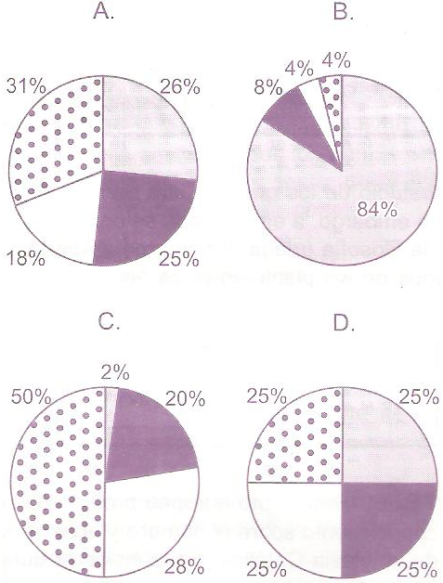

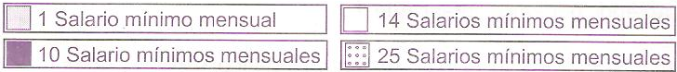

8. En la tienda de automóviles marca “FLASH”, en el inventario del mes de marzo se encontró que de 2.500 automóviles vendidos, el 40% corresponden al modelo A y 500 automóviles son del tipo B. El diagrama que mejor representan la información descrita corresponden a la opción:

A. B.

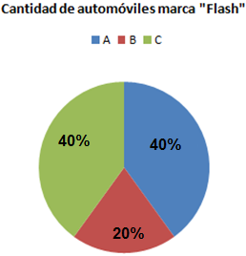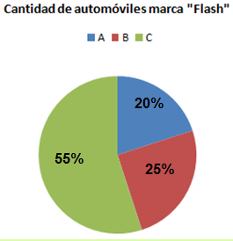

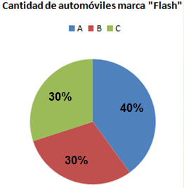 **C.**

9. En los juegos intercursos, el grado 10-1 marcó 8 goles, el grado 10-2 marcó 14 y el grado 10-3 10 goles. En total se anotaron 32 goles. Cuál de las siguientes gráficas representa correctamente la información.

A. B.

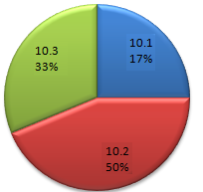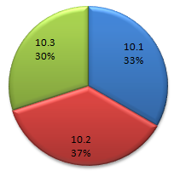

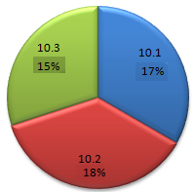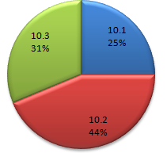C. D.

10. Los siguientes datos son el resultado de una encuesta a 16 personas a quienes se les preguntó por su preferencia en cuanto a legumbres:

Porotos – Garbanzos – Lentejas – Porotos – Porotos – Garbanzos – Porotos – Garbanzos – Porotos - Porotos – garbanzos – Garbanzos – Porotos – Porotos – Garbanzos – Lentejas

Con esta información, arrastra las fichas y completa la siguiente tabla

